第三次实验报告

黄勖 22920212204392

一、判断题（描述原因）

1.1、函数带默认参数，以下函数声明情况哪些是正确的

A void Fun(int a=1,int b=2,int c=3);

B void Fun(int a,int b=2,int c=3);

C void Fun(int a,int b=2,int c);

D void Fun(int =1,=2,=3);

[答案] AB

[实验分析] 本题是基本的函数默认参数题。默认参数只能放在右侧的参数，便于在调用函数时的缺省。

1.2、带有默认参数的函数void Fun(int a=1,int b=2,int c=3)，以下调用或说法哪些是正确的?

A Fun(10,20);

B Fun(10, ,30); //第一和第三个参数用指定值，第二个参数用缺省值

C Fun(10)中实参10为是传递给变量c

[答案] A

[实验分析] 本题考察调用函数的缺省方式。A选项缺省c，C选项是传给a，错误；B选项不能缺省中间参数，故错误。

二、程序阅读题
2.1、求结果，并上机验证。简要分析原因
#include <iostream>
using namespace std;
int add(int x,int y,int z)
{
int sum;
sum=x+y+z;
return sum;
}
double add(double x,int y)
{
double sum;
sum=x+y;
return sum;
}

int main(){
int add(int =1,int =2,int =3); //int add(int x=1,int y=2,int c=3);
double add(double x,int y);
int sum; double sum2;
sum=add(10,20);
sum2=add(1.0,2);
cout<<sum<<endl;
cout<<sum2<<endl;
return 1;
}
A 程序是否能运行？分析下过程

[解答] 可以运行。首先add函数定义了默认参数int x=1,int y=2,int c=3，实现返回三个数相加的结果的值的功能。然后定义了double add(double x,int y);函数，定义了对双精度浮点数传参的函数处理方式，在main函数运行过程中首先调用int add()，sum=10+20+3=33；其次调用double add(double x,int y)，sum2=1.0+2=3.0，故输出两值。

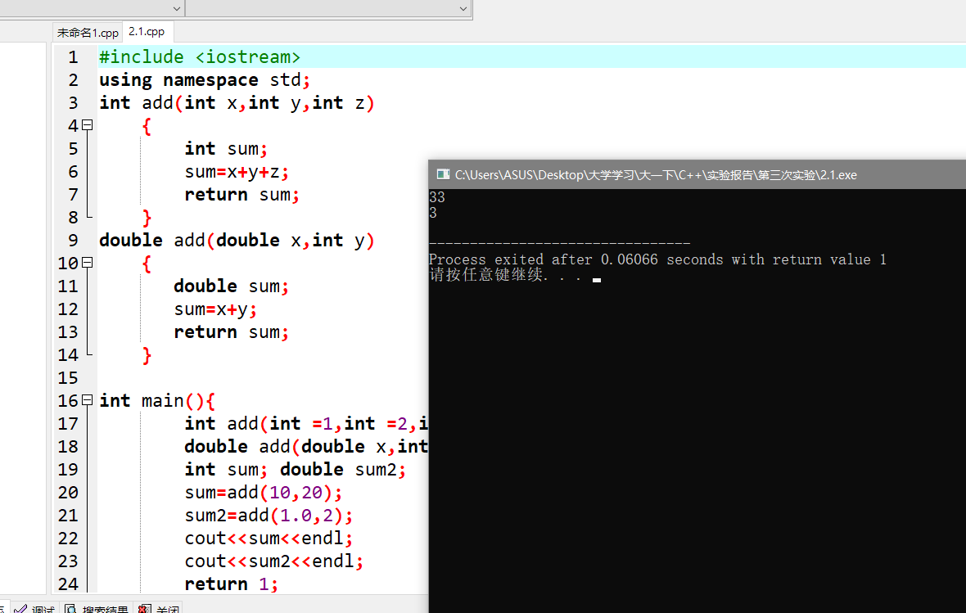
B 若把函数定义的首部int add(int x,int y,int z) 修改成 int add(int x=1,int y=2,int z=3)，会如何？

[解答]可以正常编译，运行结果不变。
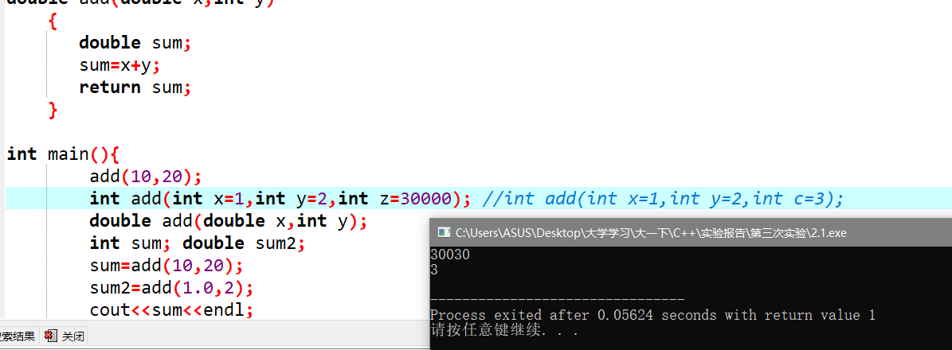

2.2、求结果，并上机验证。简要分析原因
#include <iostream>
using namespace std;

int add(int x,int y,int z)
{
int sum;
sum=x+y+z;
return sum;
}
double add(int x,int y)
{
double sum;
sum=x+y;
return sum;
}
int main(){
int add(int x=1,int y=2,int z=3);
double add(int x,int y);
int sum;double sum2;
sum=add(10,20);
cout<<sum;
return 1;
}
A 程序是否能运行？分析下原因

[解答]不能运行。add函数均被定义为int参数，二者会冲突，编译器无法分辨调用的是哪一个函数，故不能运行。

[调试过程]

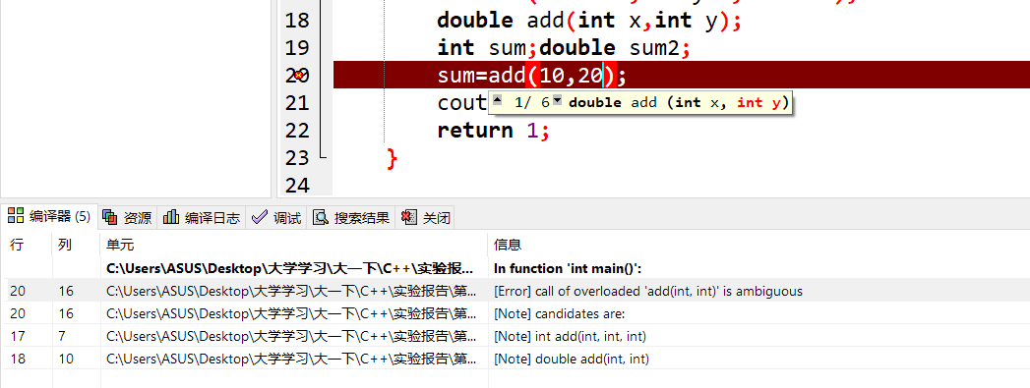

三、程序填空题

3.1、函数getNum要求用户输入一个值，并存储在引用userNum中。userNum是main定义的变量value的引用。

#include <iostreatm>

using namespace std;

void doubleNum( int & refvar );

void getNum( int &userNum );

int main() {

int value;

getNum( value ); //函数调用语句

doubleNum( value );

cout<<”乘以2以后的结果是：”<<value<<endl;

return 0;

}

void getNum( int &userNum) {

cout<<”请输入一个数：”;

cin>> userNum ;

}

void doubleNum( int & refvar ) {

refvar*=2;

}

四、简答及程序验证
4.1 分析函数重载和函数参数默认可能导致二义性的问题，编写程序来验证（要求：将错误语句作为注释标记在函数体出错语句部分）。简述思考：对编程的启发。

[实验分析]当重载函数带有默认参数时，调用该函数时调用该函数会产生二义性。如：编写一个程序定义重载函数造成变量冲突，或使其中一个函数带有默认参数也会造成。 编译器在运行程序时不知道该调用哪一个函数，故出现错误。

[程序验证]

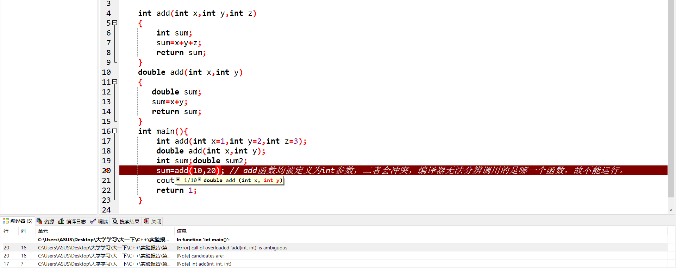

[编程启发]函数重载的要求:
- 函数名必须相同
- 函数的参数列表不同: ​ i , 参数对应列表个数不同 ​ ii , 相对应位置的类型不同

只要保证，上面这两种方式只出现其一，保证不同时出现即可。

不然，将会抛出以下错误: error: call of overloaded 类名() is ambiguous

4.2 请描述inline关键字书写的位置（函数的声明部分？函数的定义部分？）

[解答] inline可以放在声明处，也可以放在定义处，也可以两个地方都放。但是inline是属于实现部分的内容，不应该出现在接口处，即类的使用者从使用的角度不需要知道是不是inline的。所以，编程规范是inline关键字应该只出现在定义处，而不应该在声明处，所以class body里不应该出现“inline”。这一点在C++ FAQ（http://www.parashift.com/c++-faq/）[9] Inline functions中有提到。

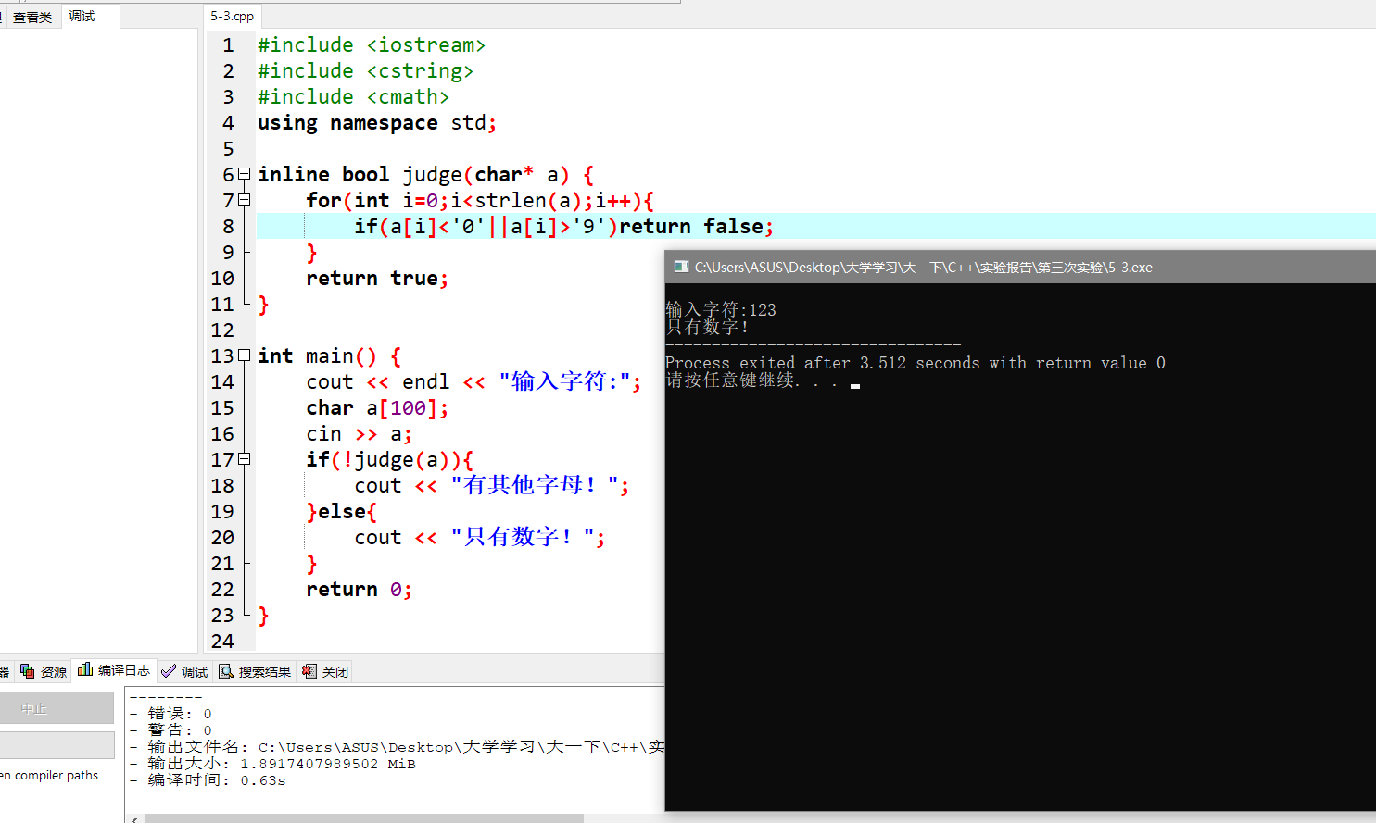

4.3 请描述函数参数默认值书写的位置（函数的声明部分？函数的定义部分？）

[回答] 二者均可，函数的默认参数尽量写在声明里赋值，便于在头文件里查找修改。

[补充] 通常情况下，定义了默认值的参数，应该是函数的尾参数。因为这样比较容易看出来，到底省略了哪些参数。如果非尾部的参数设置默认值，实际上这个参数是没法省略的。

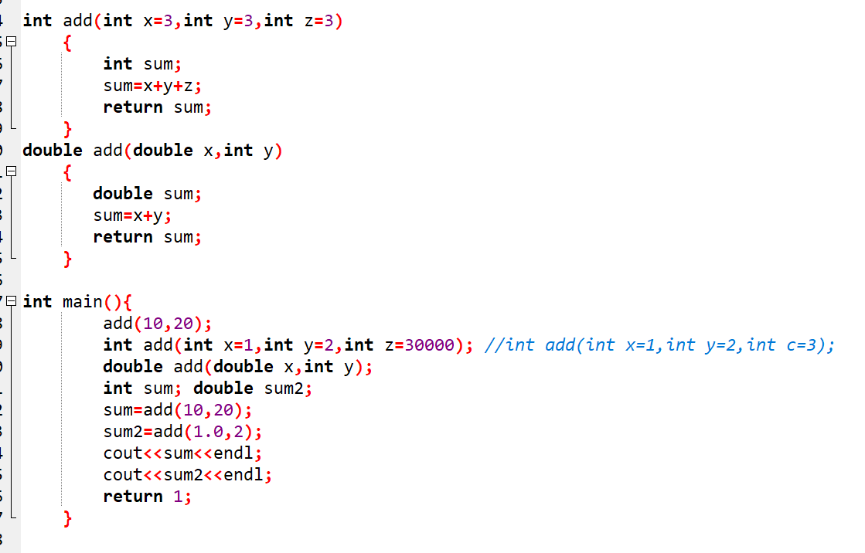

五、程序设计题
5.1 编写C++程序，使用函数重载实现正方形、长方形、三角形（两边一夹角）、梯形（上下底和高）的面积；

[解答] 代码见5-1.cpp.

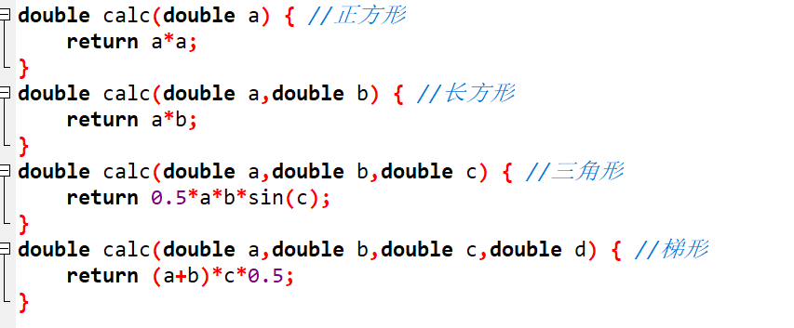
5.2 编写程序，实现求3个正整数中的最大数，用带有默认参数的函数实现；
分别实现：没有函数声明、有函数声明两种情形，最后分析规律：在函数定义中，函数头部关于默认形参的书写原则）

[解答] 代码见5-2无声明.cpp 与 5-2有声明.cpp.

[分析] 通常情况下，定义了默认值的参数，应该是函数的尾参数。因为这样比较容易看出来，到底省略了哪些参数。如果非尾部的参数设置默认值，实际上这个参数是没法省略的。

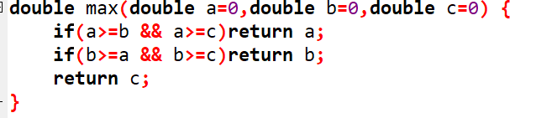
5.3 从键盘上输入任意多个字母，判断每个字符是否为数字字符。要求判断字符性质的函数描述为内联函数

[解答] 代码见5-3.cpp.
5.4 将下列的内联函数修改为带参数的宏，给出带main函数的完整代码，并描述执行过程
1、inline int MAX(int a,int b) { if (a>b) return a; return b;}
2、inline float ABS(float a) { return (a>=0)?a:0-a;}
3、inline void SWAP(int &a,int &b) { int t; t=a; a=b; b=t; }

[解答] 代码见5-4.cpp. 对于执行过程max函数先判断a是否大于b，然后根据结果返回较大的值；abs函数判断a是否是负数，如果是负数的话将会返回它的相反数；swap函数在define代码中通过互相相减的方法将两个值交换。

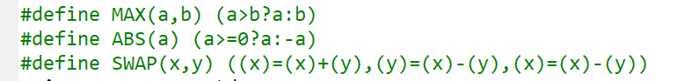
六、延展题
6.1 通过对Myadd()的函数重载，实现多个相同数据类型的两个数据的和（包括：int、float、double等）。在此基础上，发现这些函数体之间有什么共性？思考，是否还有更高级的编程机制？

[解答] 代码见6-1.cpp. 共性：函数名相同，实现功能相近。

更高级的编程机制：采用内联，或是在函数中采用运算符重载的功能实现更多变量类型的相关操作。

